质量在我手中，安全在我心中——质量安全教育会议

为进一步加强检测工作的质量安全管理，提高质量安全意识，近期检测公司领导专门组织全体职工召开了质量安全教育会议。
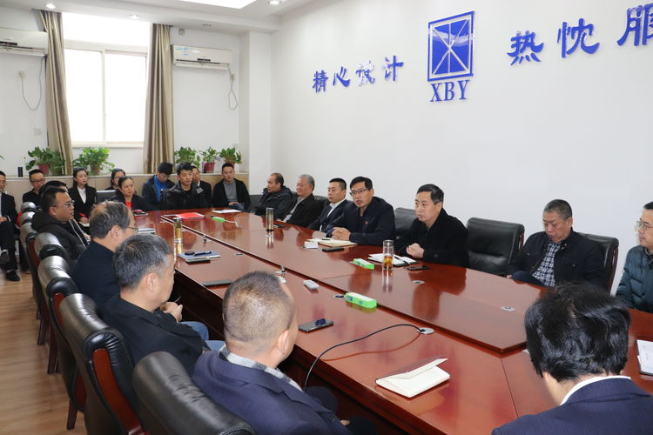

根据西安市建设工程质量安全监督站“关于全市建设工程质量检测机构桩基检测能力考核评价情况的通报”，全市共有47家检测机构参加能力评价活动，我公司参加此次能力验证评价结果均为优良，公司对参加能力验证的四位同志张强、陈小龙、田春亮、魏旭斌予以通报表扬和奖励。希望大家向四位同志学习，互学互帮提高自己的技术水平。
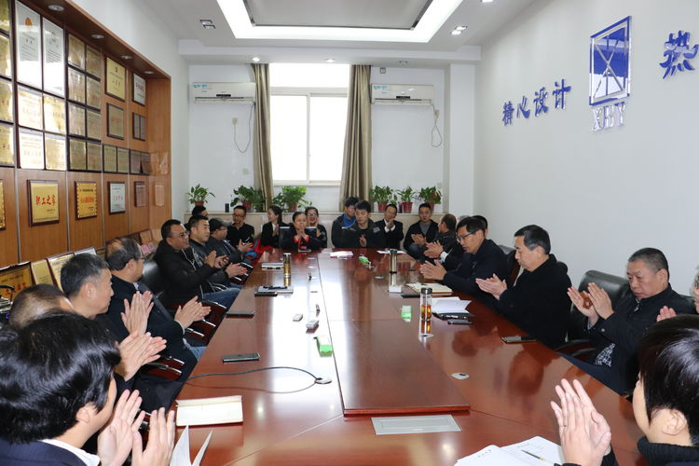

公司总经理彭昌强同志从各方面讲述质量安全的重要性。公司要从多方面，多角度开展质量安全监督活动，把质量安全工作始终贯穿于整个检测工作中，让员工时刻绷紧质量安全这根弦，明白质量安全的重要性、严肃性，积极进行自查自纠，及时消除质量安全隐患。

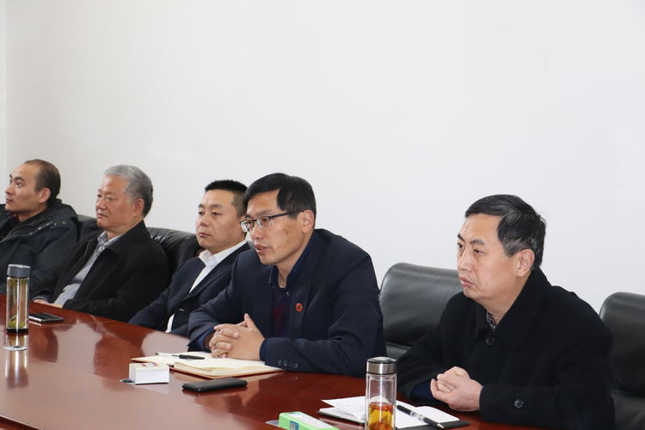公司技术负责人许永屯同志对目前检测工作中存在的问题进行详细分析，强调加强质量管理，细化检测方案，预防检测工作中出现的偏差，及时发现并纠正检测工作中质量隐患。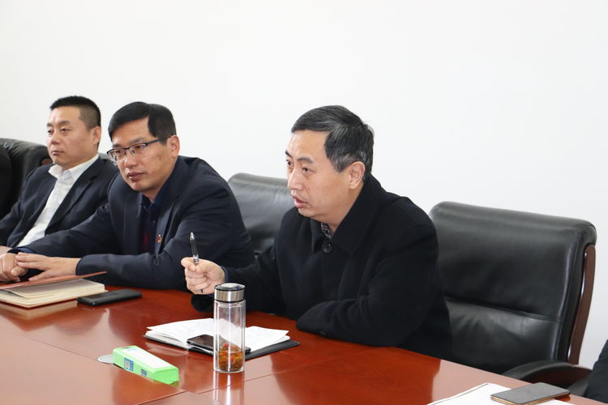质量和安全是企业赖以生存和发展的基石，我们要有决心，有信心、有能力把质量安全管理工作持续向前推进，全面实现我们的质量安全目标。

